RESOLUCIÓN NÚMERO 9 0093 DE 2013
(febrero 19)
por la cual se distribuye el porcentaje destinado a la fiscalización, de que tratan los artículos 2° del Acto Legislativo número 05 de 2011 y 13 de la Ley 1530 de 2012.
El Ministro de Minas y Energía, en uso de sus facultades constitucionales y legales, en especial las conferidas por el artículo 2° del Acto Legislativo número 5 de 2011, la Ley 1530 de 2012, la Ley 1606 de 2012, el artículo 2° del Decreto número 0381 de 2012, y

CONSIDERANDO:
Que mediante el Acto Legislativo número 05 del 18 de julio de 2011 se constituyó el Sistema General de Regalías, se modificaron los artículos 360 y 361 de la Constitución Política y se dictaron otras disposiciones sobre el régimen de regalías y compensaciones;

Que el Acto Legislativo número 05 de 2011, en el artículo 2° dispuso, entre otros aspectos, que: “... De los ingresos del Sistema General de Regalías, se destinará un porcentaje del 2% para fiscalización de la exploración y explotación de los yacimientos, y el conocimiento y cartografía geológica del subsuelo. Este porcentaje se descontará en forma proporcional del total de los ingresos del Sistema General de Regalías distribuidos en el inciso anterior. Las funciones aquí establecidas serán realizadas por el Ministerio de Minas y Energía o por la entidad a quien este delegue”;

Que mediante Ley 1530 de 2012 se reguló la organización y el funcionamiento del Sistema General de Regalías y, en el inciso 3° del artículo 13, estableció que: “El porcentaje destinado a la fiscalización de la exploración y explotación de los yacimientos, y al conocimiento y cartografía geológica del subsuelo, será administrado en la forma señalada por el Ministerio de Minas y Energía, directamente, o a través de las entidades que este designe”, razón por la cual se hace necesario establecer los porcentajes correspondientes a cada una de las mencionadas actividades para los años 2013 y 2014, así como designar la entidad que administrará dichos recursos;

Que en el Registro Minero Nacional, que es administrado por la Agencia Nacional de Minería, como autoridad minera concedente y a su vez delegataria de las funciones de fiscalización por parte del Ministerio de Minas y Energía, se encuentran inscritos nueve mil doscientos cincuenta y seis (9.256) títulos mineros y, teniendo en cuenta que acorde con las metas establecidas en el Plan Nacional de Desarrollo Minero 2010- 2014, se espera tener una cobertura del 100% de los títulos mineros fiscalizados al finalizar el año 2014;

Que en la Ley 1606 de 2012 se definió el presupuesto para la fiscalización de la exploración y explotación de los yacimientos, y el conocimiento y cartografía geológica del subsuelo, para la bianualidad de 2013 y 2014, en $354.524.827.633, moneda legal;
Que para el aprovechamiento de los recursos hidrocarburíferos se hace necesario la ampliación del conocimiento de la cartografía geológica del subsuelo, especialmente en cuencas no exploradas, con el fin de conocer el potencial de las mismas, para el desarrollo de futuras explotaciones;

Que una de las metas del Plan Nacional de Desarrollo 2010-2014, expedido mediante Ley 1450 de 2011 para el subsector de Minería, consiste en incrementar el conocimiento geológico del país (escala 1:100.000), pasando del 51% al 80%;

Que mediante Resoluciones números 18 0876 y 18 1016, del 7 y 28 de junio de 2012, respectivamente, el Ministerio de Minas y Energía delegó en la Agenda Nacional de Minería la función de fiscalización, seguimiento y control de los títulos mineros para la exploración y explotación de yacimientos de minerales en el territorio nacional;

Que a través de la Resolución número 18 0877 del 7 de junio de 2012, el Ministerio de Minas y Energía delegó en la Agencia Nacional de Hidrocarburos la función de fiscalización de las actividades de exploración y explotación de hidrocarburos en el territorio nacional;

Que mediante Resolución número 9 1818 del 13 de diciembre de 2012, el Ministerio de Minas y Energía delegó en el departamento de Antioquia por el término de un (1) año única y exclusivamente la función de fiscalización de los títulos mineros en jurisdicción del departamento de Antioquia;

Que en el artículo 1° de la Resolución número 18 1283 del 31 de julio de 2012, el Ministerio de Minas y Energía delegó, en la Agencia Nacional de Hidrocarburos, la función de conocimiento y cartografía geológica del subsuelo colombiano en materia de hidrocarburos, hasta el 30 de julio de 2014 y, en el artículo 2° de la misma resolución, el Ministerio de Minas y Energía delegó, en el Servicio Geológico Colombiano, la función de conocimiento y cartografía geológica del subsuelo colombiano en materia minera;

Que el inciso 1° del artículo 10 de la Ley 1606 de 2012, en relación con la distribución de las apropiaciones, establece que “Las apropiaciones destinadas para la fiscalización de la exploración y explotación de los yacimientos, el conocimiento y cartografía geológica del subsuelo, serán distribuidas mediante resolución proferida por el Ministro de Minas y Energía. Las apropiaciones destinadas para el funcionamiento del Sistema General de Regalías serán distribuidas mediante resolución proferida por la Comisión Rectora del sistema”;

Que en virtud de lo anterior,

RESUELVE:
Artículo 1°. Distribuir el porcentaje destinado a la fiscalización de la exploración y explotación de los yacimientos mineros e hidrocarburíferos, y al conocimiento y cartografía geológica del subsuelo en materia minera e hidrocarburífera de que tratan los artículos 2° del Acto Legislativo número 05 de 2011 y 13 de la Ley 1530 de 2012, para los años 2013 y 2014, así:
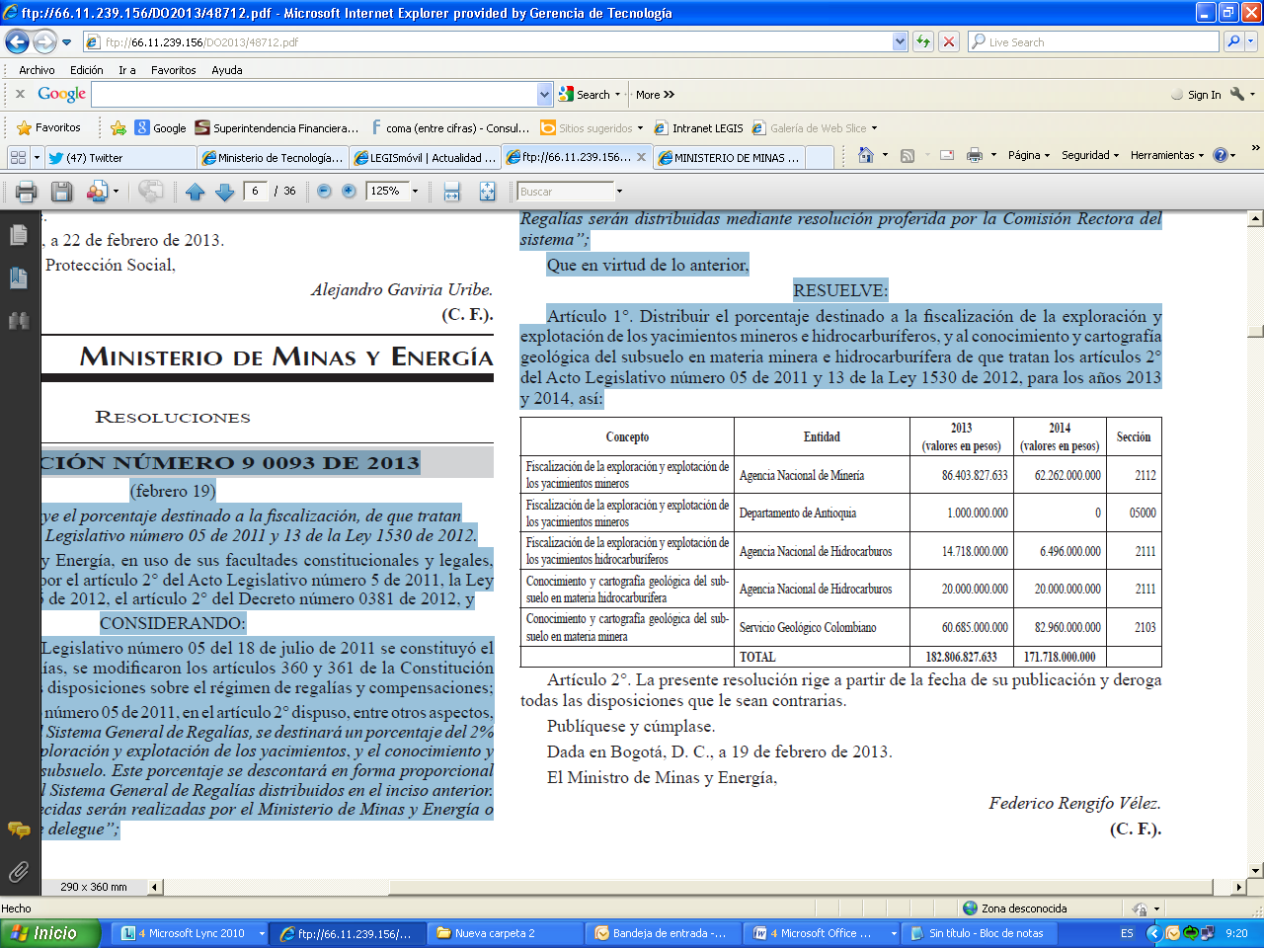
Artículo 2°. La presente resolución rige a partir de la fecha de su publicación y deroga todas las disposiciones que le sean contrarias.

Publíquese y cúmplase.

Dada en Bogotá, D. C., a 19 de febrero de 2013.

El Ministro de Minas y Energía,

Federico Rengifo Vélez.

(C. F.).

Nota: Este documento fue tomado directamente de la versión PDF del Diario Oficial 48.712 del viernes 22 de febrero del 2013 de la Imprenta Nacional (www.imprenta.gov.co)

